На правах рукописи

КЕСЯН Эдгар Маргосович

НОВЫЙ СПОСОБ ХИРУРГИЧЕСКОГО ЛЕЧЕНИЯ ЗАСТАРЕЛЫХ РАЗРЫВОВ ПЕРЕДНЕЙ КРЕСТООБРАЗНОЙ СВЯЗКИ
КОЛЕННОГО СУСТАВА

14.00.22. – Травматология и ортопедия

АВТОРЕФЕРАТ
диссертации на соискание ученой степени
кандидата медицинских наук

Самара, 2009
Работа выполнена в Государственном образовательном учреждении высшего профессионального образования «Самарский государственный медицинский университет Росздрава»

Научный руководитель:
академик РАМН,
доктор медицинских наук, профессор Котельников Геннадий Петрович

Официальные оппоненты:
доктор медицинских наук, профессор Шатохин Владимир Дмитриевич
доктор медицинских наук, профессор Скороглядов Александр Васильевич

Ведущая организация:
Федеральное государственное учреждение «Саратовский научно - исследовательский институт травматологии и ортопедии Росмедтехнологий»

Защита диссертации состоится «___»___________2009 г. в ____ часов на заседании диссертационного совета Д 208.085.01 при ГОУ ВПО «Самарский государственный медицинский университет Росздрава» (443079, г. Самара, просп. К. Маркса, 165 Б).
С диссертацией можно ознакомиться в библиотеке Самарского государственного медицинского университета (443001, г. Самара, ул. Арцыбушевская, 171).

Автореферат разослан «___» ______________2009 г.

Ученый секретарь диссертационного совета,
доктор медицинских наук, профессор Корымасов Е.А.

ОБЩАЯ ХАРАКТЕРИСТИКА РАБОТЫ
Актуальность темы исследования
Коленный сустав – один из наиболее подверженных травмам суставов человеческого организма (Миронов С.П., 1991; Краснов А.Ф., Мирошниченко В.Ф., Котельников Г.П., 1995, 2001, 2003, Nielsen A.B., Yde J., 1991; Griffin L.Y. et al., 2006). Из всех внутрисуставных мягкотканых образований коленного сустава передняя крестообразная связка (ПКС) при травмах повреждается в 70% случаев (Огибенин В.А. с соавт., 2006).
Очень частыми повреждениями коленного сустава является одновременная травма нескольких его элементов: медиального мениска – 29,6%, медиальная боковая связка – 13,7%, ПКС – 11,9% (Грудин Ю.В. с соавт., 2006). Следует подчеркнуть, что изолированные повреждения ПКС грубо нарушают функцию нижней конечности, а сочетанные повреждения нескольких внутрисуставных элементов без оперативного лечения зачастую ведут к инвалидности пациента.
Еще в XIX веке хирурги пытались восстановить целость передней крестообразной связки. Так Мауо Robson впервые выполнил сшивание разорванной передней крестообразной связки в 1895г. (по данным С.П. Миронова, 1999). В 1903 году F.Lange впервые выполнил реконструкцию передней крестообразной связки с использованием трансплантата из сухожилия полусухожильной мышцы, но результат был неудовлетворительным (по данным А.А. Ахпашева, 2008).
В 1917 году Hey Groves использовал широкую фасцию бедра для восстановления передней крестообразной связки, но не свободным трансплантатом, а на питающей ножке (по данным А.А. Ахпашева, 2008). Операции И.И. Грекова и Гей-Гровса стали базовыми для многих модификаций пластики ПКС (Ремизов В.Б., Сименач Б.И., 1986; Котельников Г.П., 1988, 2001; Скороглядов А.В., 2003; Котельников Г.П., Краснов А.Ф., Чернов А.П., 2005; Лытаев А.В., 2007).
Предложено более 250 способов операций на передней крестообразной связке, описанных в литературе, что свидетельствует о неудовлетворенности хирургов результатами восстановления повреждения передней крестообразной связки коленного сустава и необходимости разработки новых эффективных и малотравматичных способов вмешательств (Королев А.В., Ахпашев А.А., Дедов С.Ю., Гнелица Н.Н., Федорук Г.В., 2006; Грудин Ю.В., Комков А.Р., Рудаев В.И., 2006; Simonsen E.B., Magnusson S.P., et al., 1998; Aune A.K., Holm I., 2001; Beard D.J., Anderson J.L., Davies S., et al., 2001).
В нашем исследовании под «открытыми» способами пластики передней крестообразной связки коленного сустава мы понимаем вмешательство с применением артротомии. «Закрытыми» мы называем способы, выполняемые при помощи стандартных артроскопических доступов, коленный сустав при этом не вскрывают (Котельников Г.П., 2008).
Развитие современной артроскопической технологии выводит проблему лечения больных с повреждениями передней крестообразной связки на качественно новый уровень (Миронов С.П., Орлецкий А.К., Цыкунов М.Б., 1999; 2001; Скороглядов А.В., Дубров В.Э., 2003; Измалков С.Н., 2005; Лытаев А.В., 2007). Однако эти вмешательства требуют как накопление опыта, так и оптимизации техники.
Цель исследования
Улучшение результатов оперативного лечения пациентов с застарелыми разрывами передней крестообразной связки коленного сустава за счет разработанного нами и внедренного в практику нового малотравматичного способа ее пластики.
Задачи исследования
- Разработать и внедрить в практику новый способ хирургического лечения пациентов с застарелым разрывом передней крестообразной связки коленного сустава.
- Сравнить технические аспекты нового (закрытого) способа оперативного лечения застарелых разрывов передней крестообразной связки и известного (открытого) способа пластики.
- Изучить особенности функциональных нарушений нижней конечности у пациентов с застарелым разрывом передней крестообразной связки коленного сустава до и после (12 месяцев) лечения новым и известным способами пластики передней крестообразной связки коленного сустава.
- Провести системный многофакторный анализ и построить математические модели динамики восстановительных процессов у больных с застарелыми разрывами передней крестообразной связки коленного сустава, оперированных обоими способами со сроками наблюдения до 12 месяцев, на основании которых определить преимущества нового способа лечения с позиций доказательной медицины.
- Дать сравнительную оценку отдаленных результатов лечения больных и показать преимущества нового способа пластики передней крестообразной связки коленного сустава.
Научная новизна
Впервые разработан новый способ хирургического лечения разрыва передней крестообразной связки коленного сустава (Патент РФ на изобретение №2347541 от 27.02.2009).
Выполнено комплексное исследование функционального состояния конечностей при разрыве передней крестообразной связки коленного сустава до и после (12 месяцев) оперативного лечения новым и известными способами пластики.
Впервые проведен системный многофакторный анализ, построены математические модели функционального состояния нижней конечности в отдаленные (12 месяцев) сроки и на них доказано преимущество нового способа пластики.
Практическая значимость
Предложенный нами новый способ пластики передней крестообразной связки коленного сустава с использованием артроскопической техники позволяет выполнить оперативное вмешательство без вскрытия коленного сустава.
Оперативное вмешательство без артротомии уменьшает кровопотерю и укорачивает время выполнения операции.
Отсутствие многослойного послеоперационного шва уменьшает интенсивность болевого синдрома и позволяет начать лечебную физкультуру в ранние сроки после вмешательства.
Минимальная операционная травма позволяет уменьшить время пребывания больного в стационаре, сроки иммобилизации и время лечения послеоперационных и иммобилизационных контрактур.
Внедрение результатов исследования
Новый способ хирургического лечения застарелых разрывов передней крестообразной связки внедрены в работу травматологического и ортопедического отделений клиник ГОУ ВПО «Самарский государственный медицинский университет Росздрава», НУЗ «Дорожная клиническая больница на станции Самара» ОАО РЖД.
Результаты исследования используются в учебном процессе на кафедре травматологии, ортопедии и экстремальной хирургии ГОУ ВПО «Самарский государственный медицинский университет Росздрава».
Апробация работы
Основные положения диссертационной работы доложены и обсуждены на VII конгрессе Российского артроскопического общества (Москва, 2007).
Публикации
По теме диссертации опубликовано 6 работ, из них 3 в центральной печати, в том числе 1 – в журнале из перечня ВАК. Получены 1 патент РФ на изобретение и 1 удостоверение на рационализаторское предложение.
Объем и структура работы
Диссертация изложена на 143 страницах (из них текста 113 страницы) и состоит из введения, обзора литературы, 4 глав собственных наблюдений, заключения, выводов, практических рекомендаций и указателя литературы. Библиографический указатель содержит 103 отечественных и 141 зарубежных источников. Иллюстрации: 8 таблиц и 43 рисунка.
Положения, выносимые на защиту
- Принципиальные различия в технике оперативного лечения больных с застарелыми разрывами передней крестообразной связки коленного сустава открытым и закрытым способами.
- Сравнительная оценка результатов лечения больных с застарелыми разрывами передней крестообразной связки коленного сустава открытым и закрытым способами по клиническим и функциональным данным, с построением математических моделей с позиций доказательной медицины.
- Оценка ближайших и отдаленных результатов лечения больных с застарелыми разрывами передней крестообразной связки новым и известным способами.
СОДЕРЖАНИЕ РАБОТЫ
Материал и методы исследования
Нами проанализирован опыт лечения 74 больных с застарелыми разрывами передней крестообразной связки, находившихся в клинике травматологии, ортопедии и экстремальной хирургии СамГМУ с 2002 по 2008 годы. Все больные были разделены на две группы. В контрольную группу вошли 32 пациента, которым выполнены 36 операции по способу, разработанному академиком РАМН, профессором Г.П. Котельниковым в клинике травматологии и ортопедии Самарского государственного медицинского университета в 1987 году (Патент РФ на изобретение № 1335265; от 08.05.1987г.). Этот способ целесообразно отнести к открытым способам.
Вторую группу (основную) составили 42 пациента с застарелыми разрывами передней крестообразной связки коленного сустава, которым были выполнены операции по новому способу (Патент РФ на изобретение № 2347541 от 27.02.2009г.). Его можно считать закрытым.
Возраст наблюдавшихся больных колебался от 18 до 56 лет (таблица 1).
Таблица 1.
Распределение больных по полу и возрасту
Возрастные группы, годы. | Пол |  | Всего | %
Возрастные группы, годы. | женщины | мужчины | Всего | %
До 20 | 3 | 11 | 14 | 18,9
21-30 | 11 | 20 | 31 | 41,9
31-40 | 8 | 12 | 20 | 27,0
41-50 | 4 | 5 | 9 | 12,2
Итого: | 26 | 48 | 74 | 100

Разрывы передней крестообразной связки обоих коленных суставов были выявлены у 4 больных (5,4%), повреждения одного коленного сустава у 70 пациентов (94,6%). Большая часть обратившихся за хирургической помощью пациентов – 58 (78,4%) были жителями городов, 16 человек (21,6%) проживали в сельской местности.
Для оценки биомеханического состояния конечности при застарелых разрывах передней крестообразной связки коленного сустава нами применяются методы функциональной диагностики в лаборатории биомеханики клиник Самарского государственного медицинского университета. В комплекс функционального исследования вошла стабилометрия, подометрия, функциональная гониометрия, функциональная электромиография. Кроме того, используется методика рентгенографии и лечебно-диагностической артроскопии.
Для выявления общего направления, характера и динамики изучаемых процессов использовали системный многофакторный анализ, который по количественным данным обследования позволил вычислить интегральные показатели и сопоставить их тарировочными на построенных математических моделях. Это дало возможность оценить функциональное состояние сухожильно-мышечного компонента конечности как единой биомеханической системы. Биомеханическое обследование проводили на аппаратах, входящих в состав комплекса МБН-БИОМЕХАНИКА (Россия).
В основе анализа лежит вычисление обобщенных (интегральных) показателей по полученным в процессе исследования единичным параметрам (Котельников Г.П., Углова М.В., Углов Б.А., 1990). Многомерные количественные характеристики с несопоставимыми абсолютными значениями переводились в сопоставимые путем вычисления относительных разностей $\hat{X}i$ каждого из параметров после статистической обработки и нормированными, т.е. принятыми за норму параметрами $\overline{\text{Xo}}$:

$$\hat{X}i=\frac{\overline{X}i−\overline{X}o}{\overline{X}o}$$

Степень влияния единичных показателей на исследуемый процесс оценивался весовым коэффициентом (коэффициентом влияния)

$\text{Pi}=\frac{a}{σ_{i^{2}}}$;

где а - постоянный множитель, выбираемый из удобства масштаба, $σ_{i}$ - среднеквадратичное отклонение значения Xi (в относительных единицах), вычисляемое по формуле:

$σ_{i}=±\sqrt{\left[\frac{S_{i}^{2}\left(n_{i}−1\right)}{S_{0}^{2}\left(n_{0}−1\right)}+1\right]\frac{1}{\left(n_{i}−n_{0}\right)\left(n_{i}+n_{0}−2\right)}}$;

где $S_{i}^{2}$ - дисперсия исследуемого параметра Xi;
ni - количество наблюдений при определении Xi;
$S_{0}^{2}$ - дисперсия нормированного параметра Хо;
$n_{0}$ - количество наблюдений при определении Хо.
По полученным данным рассчитывалось взвешенное среднее XBi для каждой группы параметров - величина, интегрально характеризующая исследуемый процесс (в относительных единицах):

$\text{XBi}=\frac{\sum_{i=1}^{n}{\text{Pi \{}\hat{X}}i}{\sum_{i=1}^{n}{\text{Pi}}}$;

По результатам расчета строилась графическая зависимость взвешенных средних от способа воздействия. По полученной графической зависимости подбиралось аналитическое выражение.
Указанные виды исследований мы проводили в дооперационном периоде, а также через 1,5; 6 и 12 месяцев после пластики. Все полученные данные обрабатывались методами статистического анализа. Выявленные закономерности и связи изучаемых параметров считали статистически значимыми при доверительной вероятности ά=0,95 и погрешности $ε$ не более 0,05.
ОСНОВНЫЕ РЕЗУЛЬТАТЫ ИССЛЕДОВАНИЙ
Г.П. Котельниковым (1987) предложен способ пластики передней крестообразной связки коленного сустава сухожилием полусухожильной мышцы. Суть вмешательства заключается в восстановлении ПКС открытым способом за счет сухожилия полусухожильной мышцы. После ушивания операционных ран осуществляется длительная иммобилизация конечности циркулярной гипсовой повязкой от кончиков пальцев до верхней трети бедра в течение 6-ти недель (рис. 1).

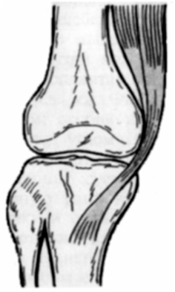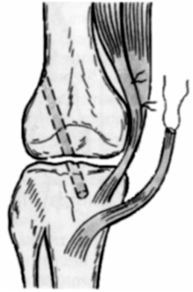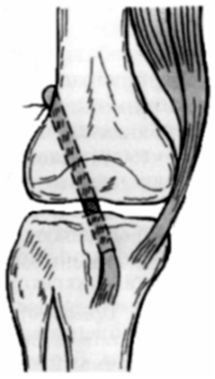
Рис. 1. Пластика передней крестообразной связки аутосухожилием по
Г.П. Котельникову.

Нами впервые предложен новый способ оперативного лечения больных с этой патологией (Патент РФ на изобретение №2347541; от 27.02.2009). Суть вмешательства заключается в следующем. Под спинномозговым обезболиванием в сустав из стандартных вколов вводят артроскоп, осуществляют ревизию сустава (рис. 2). При обнаружении разрыва передней крестообразной связки производят разрез кожи по переднемедиальной поверхности верхней трети голени длиной 2-3 см на уровне анатомического крепления сухожилий полусухожильной и нежной мышц. Выделяют сухожилия этих мышц, отсекают их проксимально в месте перехода в мышечные брюшки (рис. 3). Мышечные брюшки указанных мышц сшивают между собой и подшивают из дополнительного разреза на бедре до 2-3см к m.sartorius (рис. 4). Рану на бедре ушивают. Сухожилия удерживают зажимом, выводят в рану на голени и сшивают между собой (рис. 5). Остатки культи передней крестообразной связки удаляют при помощи шейвера. Голень сгибают под углом 90 градусов. Шилом или сверлом формируют костный тоннель в проекции от внутренней поверхности проксимального метаэпифиза большеберцовой кости до межмыщелкового возвышения в полость коленного сустава. Положение внутреннего отверстия тоннеля контролируют оптикой. Шило проталкивают до бедренной кости к месту крепления передней крестообразной связки. В дальнейшем шилом формируют канал в латеральном мыщелке бедра (рис. 6). Над концом шила кожу рассекают. К шилу через отверстие фиксируют толстую шелковую нить. Шило выводят из костей, шелковую нить привязывают к концу трансплантата. С помощью нити трансплантат протягивают через сформированные тоннели, натягивают, степень натяжения контролируют оптикой (рис. 7). Трансплантат фиксируют к бедренной кости винтом (рис.8).

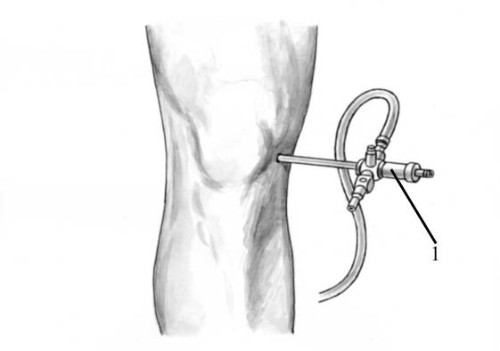

Рис. 2. Ревизия сустава при помощи артроскопа (1).

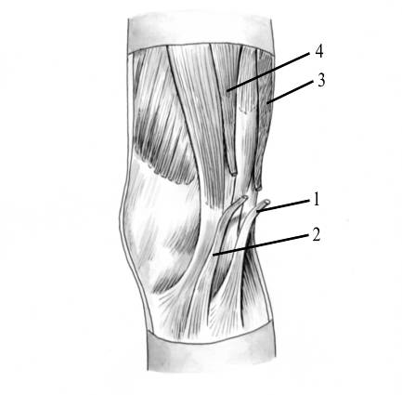
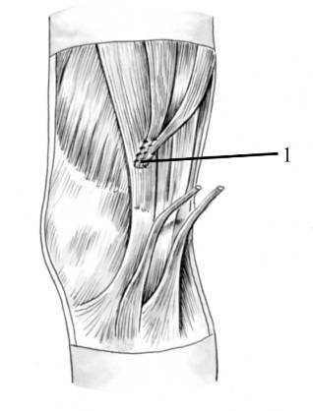
Рис. 3. Выделение полусухожильной (1,3) и нежной (2,4) мышц. | Рис. 4. Подшивание мышечных (1) брюшков к m.sartorius.
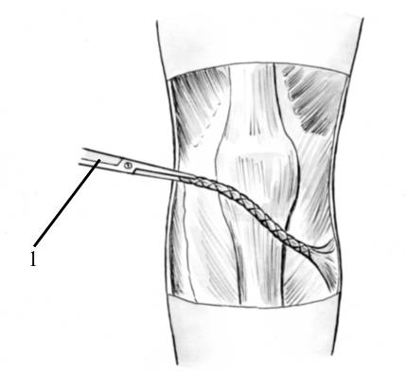
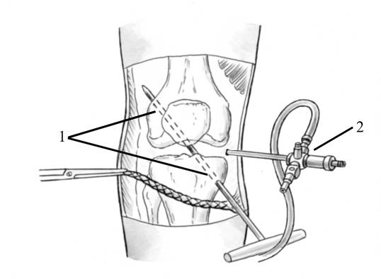

Рис. 5. Выведение трансплантата (1) в рану на голени. | Рис. 6. Формирование тоннелей во внутреннем мыщелке большеберцовой кости и наружном мыщелке бедра (1) под контролем артроскопической техники (2).

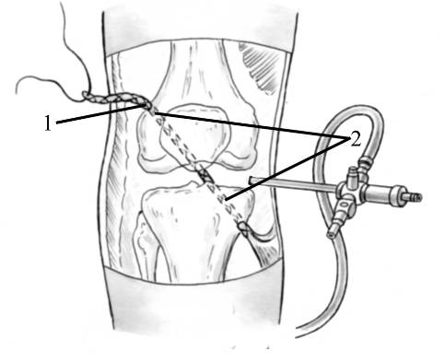
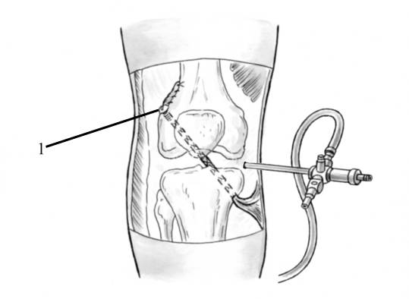
Рис. 7.Проведение аутотрансплантата (1) через сформированные тоннели (2). | Рис. 8. Фиксация трансплантата к бедренной кости винтом (1).

После окончания операции на коленный сустав накладывают тутор или ортез с регулируемым углом фиксации на 4 недели. Пациентам назначают холод на оперированный коленный сустав на 2-3 часа. С этой целью нами был предложен гипотермический пакет состоящий из нескольких камер, наполненных водой (удостоверение на рационализаторское предложение № 578 от 30.01.2008). Даже после заморозки воды пакет легко моделируется под коленный сустав конкретного пациента, а фиксатор позволяет быстро, надежно и малотравматично фиксировать пакет на коленном суставе пациента (рис. 9).
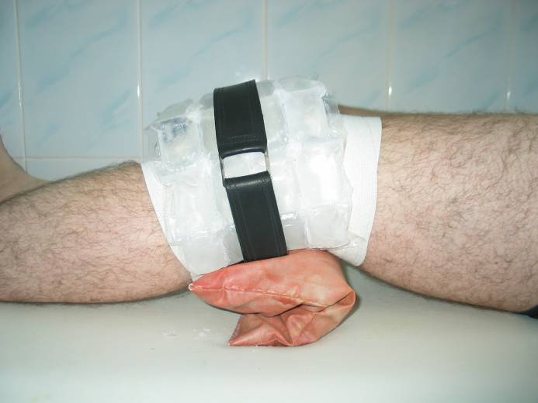
Рис. 9. Гипотермический пакет с фиксатором

Важным компонентом комплексного восстановительного лечения является леченая физкультура (Шатохин В.Д., 2006).
В комплекс процедур включают статическую ЛФК (на 2-3 сутки после операции), массаж, ЛФК в зале, ЛФК в бассейне. Кроме этого, больные в течение 20-30 минут занимаются механотерапией на аппаратах «Артромот» и «Биотекс», применяемые в нашей клинике. Пациентам назначают с третьего дня УВЧ №5, магнитотерапию №5, лазеротерапию №5, электростимуляцию мышц m. vastus lateralis et m. rectus femoris №10.
Через 4 недели больному разрешают самостоятельно ходить без дополнительных ортопедических приспособлений с полной опорой на оперированную конечность.
Полученные результаты лечения больных с повреждениями передней крестообразной связки коленного сустава оценивали по трехбалльной системе, разработанной С.П. Миронов в 1999 году, а именно – хорошо, удовлетворительно, неудовлетворительно (таблица 2).
Таблица 2
Критерии оценки результатов лечения больных с застарелыми разрывами передней крестообразной связки коленного сустава по клиническим данным.
Оценка результата | Данные клинического обследования
Хороший | Достигнуто устранение нестабильности коленного сустава, болей нет, хромоты нет, улучшены статико-динамические показатели, объем движений в суставе полный, симптом «переднего выдвижного ящика»-отрицательный, отсутствует гипотрофия тканей, сила мышц бедра 5 баллов, утомление возникает после больших физических нагрузок (>1,5 км), пациент выполняет любую посильную для него нагрузку. Качество жизни пациента не ограничено.
Удовлетворительный | Достигнуто частичное устранение нестабильности коленного сустава. Периодически возникают боли, чувство усталости после умеренных (>1 км) физических нагрузок объем движений в суставе полный, симптом «переднего выдвижного ящика» - отрицательный, однако отмечается большая мобильность сустава по сравнению со здоровой конечностью, сила мышц бедра около 4 баллов. Субъективно больные и их родственники отмечают улучшение функции нижней конечности, хромоты нет.
Неудовлетворительный | Нестабильность коленного сустава не устранена, степень статико-динамических нарушений изменилась незначительно, возможна хромота, симптом «переднего выдвижного ящика» - положительный, сила мышц бедра около 2-3 баллов. Боли в конечностях и усталость возникают уже после прохождения 500 метров. Пациент постоянно испытывает чувство страха из-за нестабильности коленного сустава, использует дополнительные ортопедические приспособления (наколенник и др.). Качество жизни существенно нарушено.

При осмотре больных основной клинической группы в большинстве случаев было достигнуто полное (28 пациентов – 66,7%) или частичное (11 пациентов – 26,2%) устранение явлений нестабильности коленного сустава, что соответствовало хорошему и удовлетворительному результату. Только у 3 пациентов отмечался неудовлетворительный результат (7,1%). В контрольной группе эти показатели составили 46,8%; 31,3%; и 21,9% соответственно (таблица 3).
Таблица 3
Отдаленные результаты лечения больных с застарелым разрывом передней крестообразной связки коленного сустава по клиническим данным.
Результат лечения | Группа больных
Результат лечения | контрольная | основная
Хороший | 15 (46,8%) | 28 (66,7%)
Удовлетворительный | 10 (31,3%) | 11 (26,2%)
Неудовлетворительный | 7 (21,9%) | 3 (7,1%)
Всего | 32 (100%) | 42 (100%)
Х²=4,31 , число степеней свободы 2; р‹0.2

Полученные результаты свидетельствуют о положительной тенденции в улучшении отдаленных результатах при применении нового способа пластики передней крестообразной связки коленного сустава.
Сумма хороших и удовлетворительных результатов рассматривалась нами как благоприятный результат лечения, неудовлетворительные результаты – как неблагоприятные.
По полученным данным были рассчитаны следующие показатели эффективности лечения:
а) повышение относительной пользы способа хирургического лечения (ПОП) составило 18,8%

$$\begin{aligned}\text{ПОП}=\frac{(\text{ЧБИЛ}−\text{ЧБИС})×\text{100}\text{\%}}{\text{ЧБИС}}=\text{18},8\text{\%} \\ \end{aligned}$$
ПОП – относительное увеличение частоты благоприятных исходов в группе лечения по сравнению с группой сравнения

ЧБИЛ – число благоприятных исходов лечения
ЧБИС – число благоприятных исходов группы сравнения
б) повышение абсолютной пользы (ПАП) составило 14,7%

$$\text{ПАП}=(\text{ЧБИЛ}−\text{ЧБИС})×\text{100}\text{\%}=\text{14},7\text{\%}$$
ПАП – абсолютная арифметическая разницы между группами лечения и сравнения

ЧБИЛ – число благоприятных исходов лечения
ЧБИС – число благоприятных исходов группы сравнения
в) снижение относительного риска (СОР) составило 67,7%
$$\begin{aligned}\text{СОР}=\frac{(\text{ЧНИЛ}−\text{ЧНИС})×\text{100}\text{\%}}{\text{ЧНИС}}=\text{67},7\text{\%} \\ \end{aligned}$$
СОР – относительное уменьшение частоты неблагоприятных исходов в группе лечения по сравнению с группой сравнения

ЧНИЛ – число неблагоприятных исходов лечения
ЧНИС – число неблагоприятных исходов группы сравнения
г) снижение абсолютного риска (САР) составило 14,8%

$$\text{САР}=(\text{ЧНИЛ}−\text{ЧНИК})×\text{100}\text{\%}=\text{14},8\text{\%}$$
САР – абсолютная арифметическая разницы неблагоприятных исходов лечения с группой сравнения

ЧНИЛ – число неблагоприятных исходов лечения
ЧНИС – число неблагоприятных исходов группы сравнения

Детально было изучено функциональное состояние нижней конечности до и после (12 месяцев) операции. При анализе данных стабилометрического исследования отмечается отрицательная динамика всех основных показателей в раннем (1,5 мес.) послеоперационном периоде у пациентов контрольной группы. В то же время у больных основной группы показатели были без динамики либо наблюдалось улучшение. Статическая опороспособность оперированной конечности в основной группе через 1,5 месяца улучшилась с 29±1,3 усл.ед. до 38±1,8 усл.ед. (на 31%), в то время как в контрольной группе всего с 35±2,1 усл.ед. до 36±3,1 усл.ед. (на 3%). Более того в позднем послеоперационном периоде выявляется достоверная положительная динамика показателей. Так, статическая опороспособность через 12 месяцев в контрольной группе увеличилась с 35±2,1 усл.ед. до 44±1,7 усл.ед. (на 26%), а в основной – с 29±1,3 усл.ед. до 49±1,8 усл.ед. (на 69%).
Максимальное значение коэффициента асимметрии походки у пациентов обеих групп до лечения достигало 17% и соответствовало наличию явной хромоты. После проведенного хирургического лечения в раннем послеоперационном периоде (1,5 мес.), как правило, отмечали некоторое усиление асимметрии походки. В среднем этот показатель в контрольной группе составлял 2,0±0,02 сек. (14%), а в основной группе мы наблюдали снижение асимметрии походки в среднем до 1,5±0,03 сек. (12%). После проведенного реабилитационного лечения (12 мес.) отмечалось уменьшение асимметрии походки в основной группе до 0,9±0,02 сек. (4%), а в контрольной до 1,3±0,01 сек. (6%).
При анализе гониограмм нами установлено следующее. Объем сгибания коленного сустава в контрольной группе через 12 месяцев после операции в среднем увеличился с 41±1,2º до 52±1,1º (на 21%) по сравнению с исходными данными. В основной группе данный показатель возрос с 42±1,4º до 55±0,9º (24%) и практически приблизился к средней норме, которая составляет 56º. Показатели фронтальной и ротационной стабильности коленного сустава в течение 12 мес регрессировали в обеих группах. В процентном отношении увеличение фронтальной стабильности в контрольной группе составил 51% (с 10,9±0,8º до 5,4±0,8º), ротационной стабильности – 63% (с 8,9±0,7º до 3,3±0,9º). Для основной группы данные показатели были 74% (с 12,3±0,7º до 3,2±0,2º) и 87% (с 10,9±0,6º до 1,4±0,25º) соответственно.
Исходя из данных функциональной электромиографии, можно отметить, что в период от 1,5 до 12 месяцев в среднем амплитуда вольтажа максимумов m. rectus femoris в контрольной группе увеличилась с 68,3±2,15 mkV до 86,7±1,65 mkV (на 21%), в основной с 68,1±2,24 mkV до 91,3±1,53 mkV (на 29%); m. vastus lateralis с 62,4±1,86 mkV до 86,5±1,46 mkV (на 28%) и с 61,1±1,98 mkV до 92,9±1,57 mkV (34%) соответственно; m. vastus medialis с 81,2±2,56 mkV до 99,2±1,92 mkV (19%) и с 82,6±2,96 mkV до 103,3±2,16 mkV (21%) соответственно.
Таким образом, комплекс функциональных исследований состояния нижней конечности подтверждает тенденцию к значительному улучшению показателей у больных 2-ой группы после оперативного лечении с помощью нового способа.
На основании проведенного системного многофакторного анализа и результатов исследования функционального состояния нижней конечности построены математические модели. Однако статистически значимых различий между группами не получено. Это, в свою очередь, подтверждает возможность выполнения обоих способов вмешательств в зависимости от технической оснащенности травматологического стационара. Были рассчитаны интегральные показатели до операции и через 1,5; 6 и 12 месяцев после пластики (рис. 10).
В контрольной группе через 1,5 месяца отмечается снижение интегрального показателя (XBi) с -0,45±0,02 до -0,48±0,03, через 6 месяцев -0,24±0,02, через 12 месяцев -0,13±0,01. Это связано с тем, что больной находился в циркулярной гипсовой повязке, что привело к атрофии мышц нижней конечности и развитию постиммобилизационной контрактуры. В основной группе отмечалось неуклонное увеличение интегрального показателя через 1,5 месяца (с -0,47±0,03 до -0,43±0,02), 6 месяцев (-0,15±0,01) и 12 месяцев (-0,07±0,01).

$\hat{X}\text{bi}$
Рис. 10. Динамика интегральных показателей математической модели поврежденной конечности в основной и контрольной группах пациентов.

В ранний период (6 месяцев), по данным отклонения $\hat{X}\text{Bi}$, функциональное состояние конечности в основной группе восстанавливалось быстрее ($\hat{X}\text{Bi}$-0,15±0,01), чем в контрольной ($\hat{X}\text{Bi}$-0,24±0,02). Данное обстоятельство свидетельствовало о том, что начало ранних движений в коленном суставе, после нового способа пластики ПКС, способствовало более быстрому и качественному восстановлению функционального состояния оперированной конечности.
В отдаленные сроки (12 месяцев) в обеих группах наблюдений Xbi плавно приближался к показателям нормы (в контрольной группе -0,13±0,01, в основной -0,07±0,01). Несмотря на то, что в обеих группах полного восстановления функционального состояния нижних конечностей не наступало, отклонение $\hat{X}\text{Bi}$ в основной группе было меньше в 2 раза по сравнению с контрольной. Это свидетельствовало о большей физиологичности предложенного нами метода лечения.
Таким образом, анализ и сопоставление динамики течения процессов восстановления функционального состояния конечности на математических моделях у больных в обеих группах наблюдений позволили доказать, что использование закрытого способа аутопластики ПКС является биомеханически обоснованным, более физиологичным и щадящим.

ВЫВОДЫ
- Разработанный нами новый способ хирургического лечения пациентов с застарелыми разрывами передней крестообразной связки коленного сустава является менее травматичным вмешательством по сравнению с известным.
- Преимущества нового закрытого способа хирургического лечения застарелого разрыва передней крестообразной связки перед открытым состоит в использовании двух сухожилий с применением артроскопической техники, что позволяет начать более ранние реабилитационные мероприятия, сокращает сроки пребывания пациентов в стационаре до 12 дней.
- У больных, прооперированных новым способом, к 12 месяцам после операции отмечено снижение выраженности дооперационных функциональных нарушений: увеличение статической опороспособности на 69%, уменьшение асимметрии походки на 12%, возрастание объема движений в коленном суставе на 24%, увеличение фронтальной стабильности на 74%, увеличение ротационной стабильности на 87%, а также увеличение амплитуды вольтажа максимумов m. rectus femoris на 29%. После открытого вмешательства данные показатели составили 26%, 14%, 21%, 51% и 63% соответственно.
- В построенных математических моделях функционального состояния нижней конечности положительная динамика отмечена после обоих способов вмешательства. Наиболее выраженное повышение интегрального показателя ($\hat{X}\text{Bi}$) в сроки от 1,5 до 12 месяцев выявлено после нового способа операции (с -0,43±0,02 до-0,07±0,01), что говорит о более выраженной положительной динамике восстановительных процессов в оперированной конечности.
- Отдаленные результаты, изученные через 12 месяцев после пластики, с позиций доказательной медицины, свидетельствуют об отсутствии статистически значимых различий в эффективности известного способа операции и нового способа пластики. Оба способа имеют право на существование. Однако при применении закрытого способа число хороших результатов увеличилось с 46,8% до 66,7% (повышения относительной пользы – 18,8%), а число неудовлетворительных результатов уменьшилось с 21,9% до 7,1% (снижение относительного риска – 57,6%).

ПРАКТИЧЕСКИЕ РЕКОМЕНДАЦИИ
- У пациентов с повреждениями передней крестообразной связки коленного сустава может быть применен новый способ пластики с использованием артроскопической техники.
- При застарелом разрыве передней крестообразной связки целесообразно исследование функции нижней конечности с помощью стабилометрии, подометрии, функциональной гониометрии, функциональной электромиографии.
- В раннем послеоперационном периоде целесообразно применять гипотермический пакет с фиксатором для создания адекватной локальной гипотермии.
- После оперативного лечения застарелого разрыва передней крестообразной связки коленного сустава по предложенному нами способу следует применять методы ранней реабилитации для более быстрого восстановления функционального состояния нижней конечности.
- Для адекватной оценки и возможной коррекции послеоперационного лечения застарелых разрывов передней крестообразной связки можно рекомендовать построение математических моделей поврежденной конечности.
- «Открытый» способ пластики может быть применен при отсутствии в стационаре возможности выполнения вмешательства при помощи артроскопической техники.

СПИСОК РАБОТ, ОПУБЛИКОВАННЫХ ПО ТЕМЕ ДИССЕРТАЦИИ
- Хирургическое лечение застарелого повреждения передней крестообразной связки коленного сустава // Лечение сочетанных травм и повреждений конечностей: Тезисы докладов. Москва- 2008. - С. 44 (соавт. Котельников Г.П., Лосев И.И., Терсков А.Ю., Распутин Д.А.).
- Оперативное лечение больных с деструктивно-дистрофическими поражениями гиалинового хряща в коленном суставе // VII конгресс Российского артроскопического общества: Материалы конгресса. Москва- 2007. - С. 34-35 (соавт. Котельников Г.П., Ларцев Ю.В., Кудашев Д.С.).
- Способ ранней диагностики деструктивно-дистрофического поражения суставного хряща // Травматология и ортопедия XXI века: Сборник тезисов докладов VIII съезда травматологов-ортопедов России. Самара- 2006. – Т. 1. - С. 558-559 (соавт. Ларцев Ю.В.).
- Новый способ лечения больных с дефектами гиалинового хряща в коленном суставе // Труды Астраханской государственной медицинской академии. «Актуальные вопросы травматологии, ортопедии и реконструктивной хирургии»: Материалы научно-практической конференции, посвященной 80-летию со дня рождения Н.П. Демичева. Астрахань- 2009. – Т. 38. – С. 48-49 (соавт. Котельников Г.П., Ларцев Ю.В., Терсков А.Ю., Кудашев Д.С., Распутин Д.А.).
- Оперативное лечение больных с застарелым разрывом передней крестообразной связки коленного сустава // Труды Астраханской государственной медицинской академии. «Актуальные вопросы травматологии, ортопедии и реконструктивной хирургии»: Материалы научно-практической конференции, посвященной 80-летию со дня рождения Н.П. Демичева. Астрахань - 2009. –Т. 38. – С. 54-55 (соавт. Котельников Г.П., Чернов А.П., Лосев И.И., Терсков А.Ю., Распутин Д.А.).
- Новый способ хирургического лечения застарелых разрывов передней крестообразной связки // Аспирантский вестник Поволжья. – 2009. – №3-4. – С. 93-95.

АВТОРСКИЕ СВИДЕТЕЛЬСТВА, ПАТЕНТЫ
- Патент РФ на изобретение № 2347541 от 27.02.2009 г. «Способ хирургического лечения застарелого разрыва передней крестообразной связки коленного сустава» / Котельников Г.П., Чернов А.П., Ардатов С.В., Кесян Э.М.; Самарский государственный медицинский университет. – Заявка № 2007126923. – Приоритет от 13.07.2007 г. (Россия).-Опубл. 27.02.2009 г. - Бюл. № 6.

рационализаторские предложения
- Гипотермический пакет с фиксатором на коленный сустав. Удостоверение на рационализаторское предложение № 578 от 30.01.08, выданное Самарским государственным медицинским университетом (соавт. Котельников Г.П., Распутин Д.А.).

Подписано в печать 23.06.2009 г.
Формат 60×80/16. Объем 1 усл. печ. л. Тираж 100 экз.
Бумага офсетная. Печать оперативная.Заказ № 3569.

Отпечатано в типографии ООО «ЦПР».
443013, г. Самара, Московское шоссе, 3.
Тел. (846) 276-85-92, 276-85-72.

